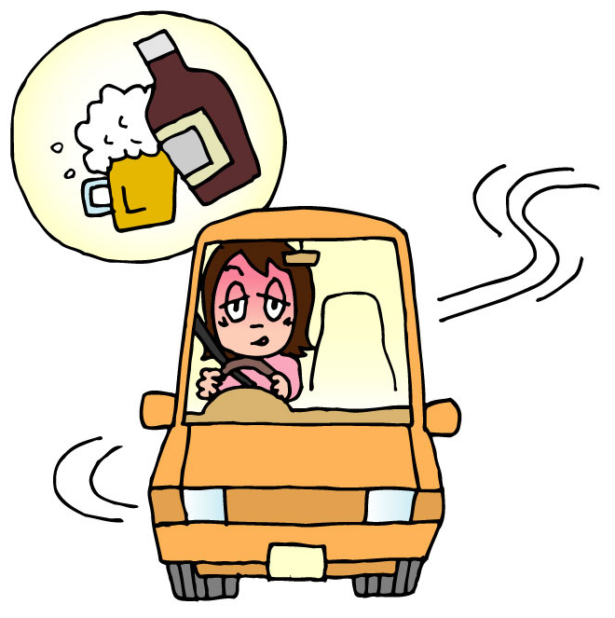
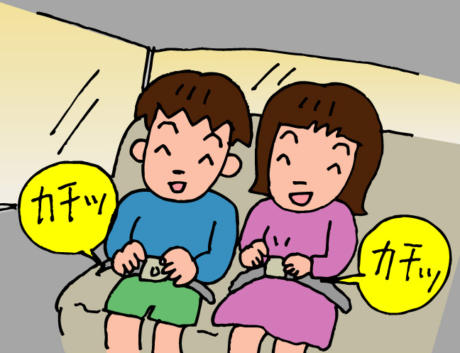
交通ルールを守りましょう
飲酒はダメ!!!
勧めてもダメ
交通ルールを守りましょう
シートベルトをしよう！

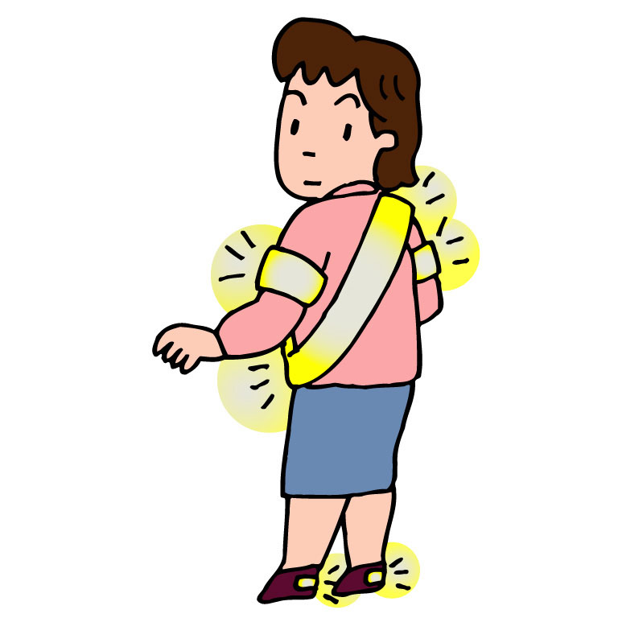
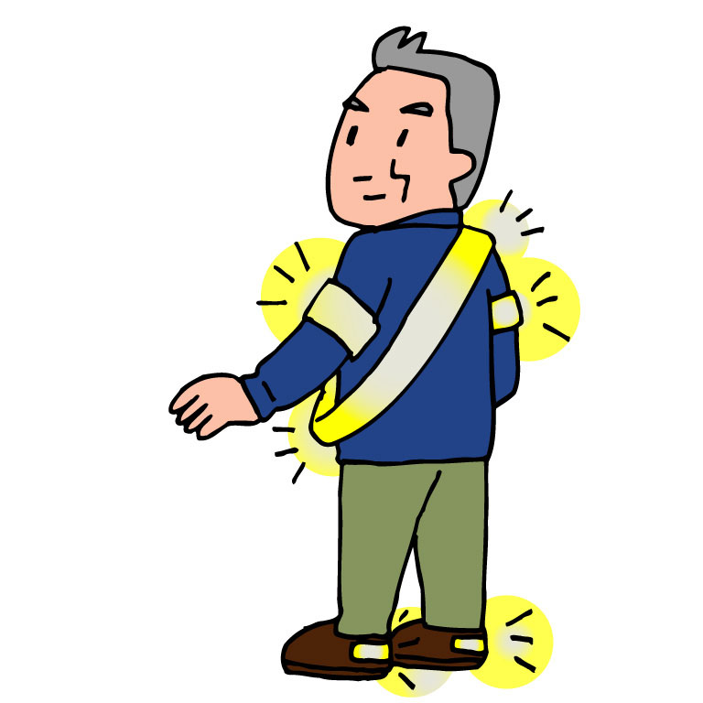
夜道では、
目立つ工夫を。
交通事故ゼロを目指して

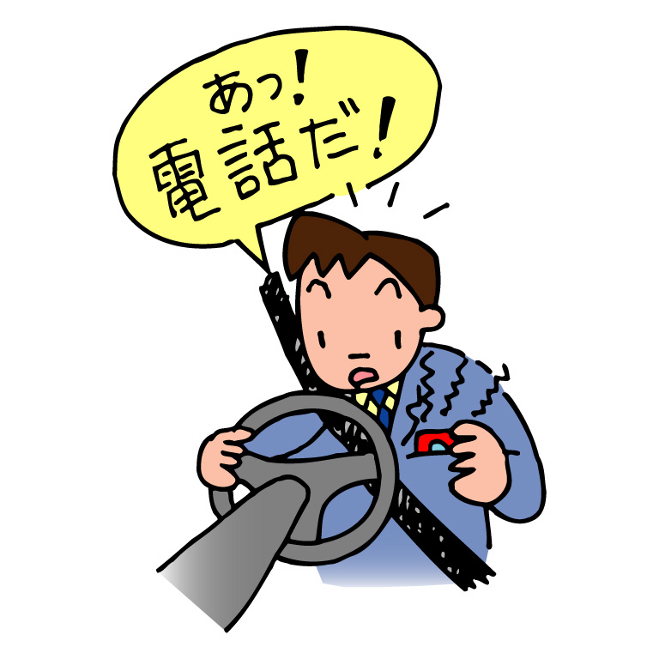
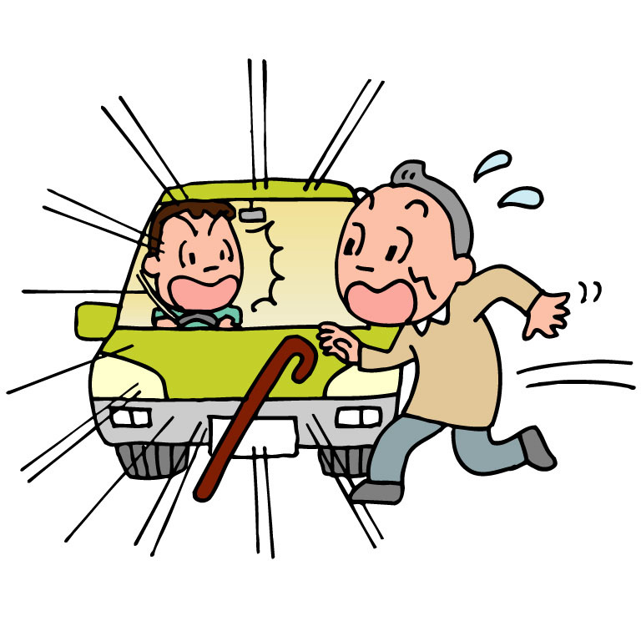
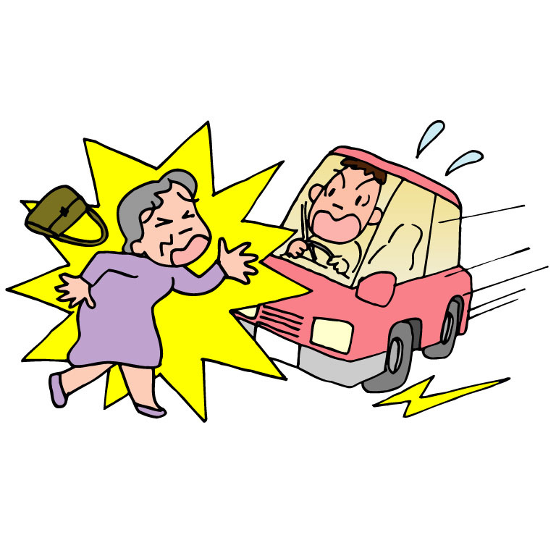
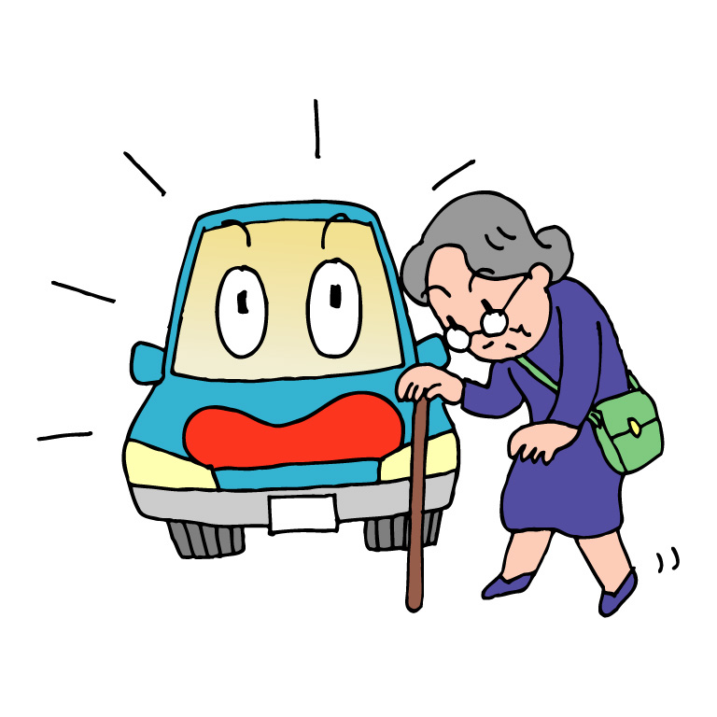
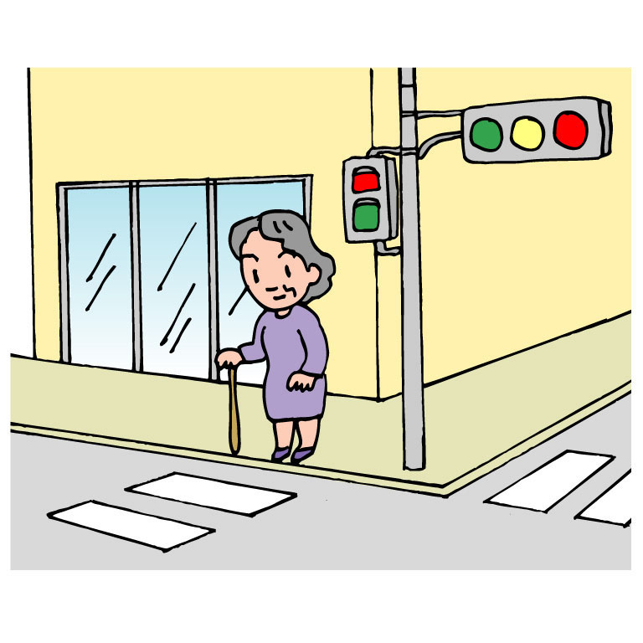
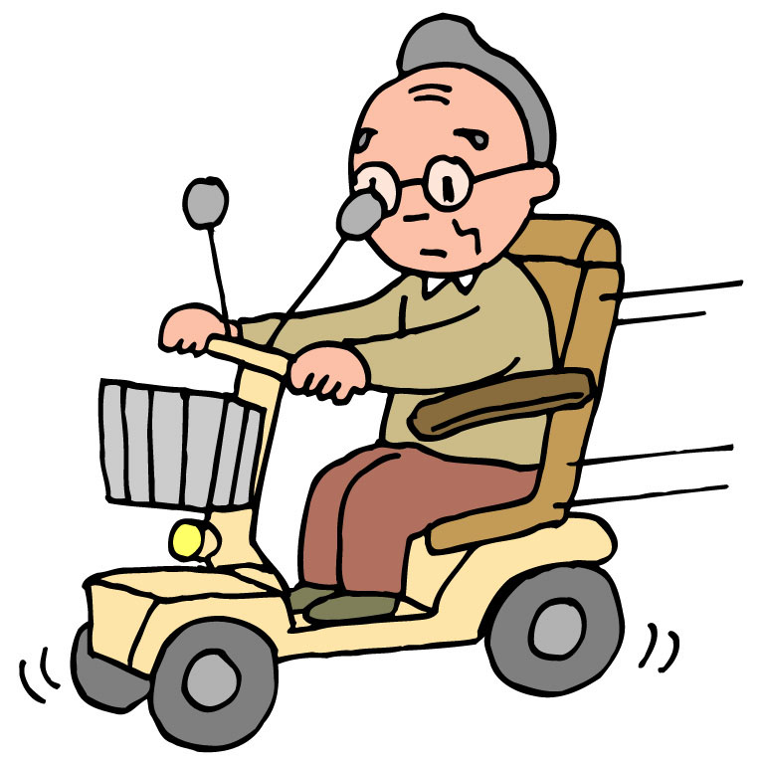
運転中は電話しない！
交通ルールを守りましょう
無理な横断はしない!
地域の子どもの
手本になりましょう。
交通事故ゼロを目指して。交通ルールを守りましょう。
交通ルールを守りましょう
高齢者の横断に注意
ゆとり
と
のある運転を
心がけましょう
思いやり
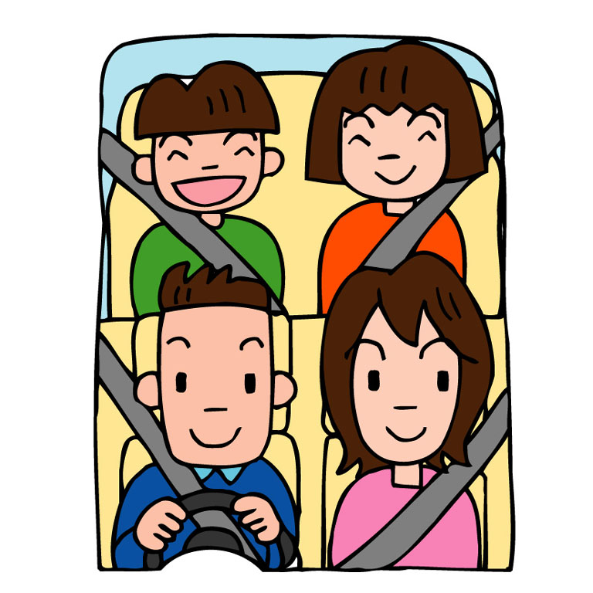
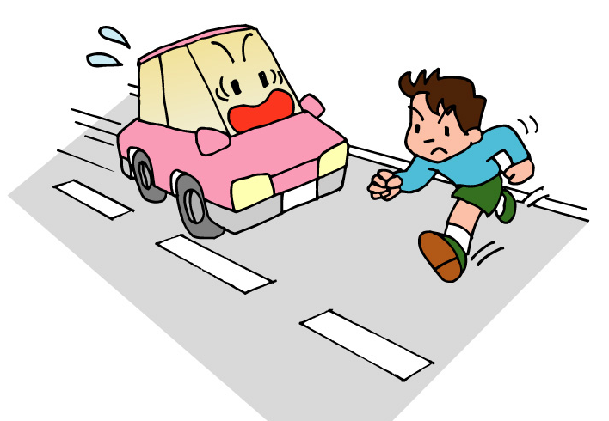
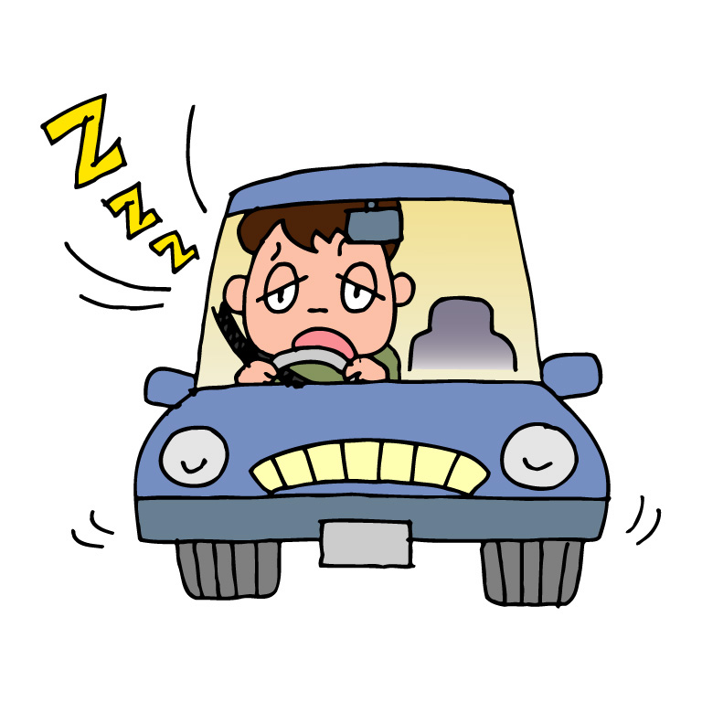
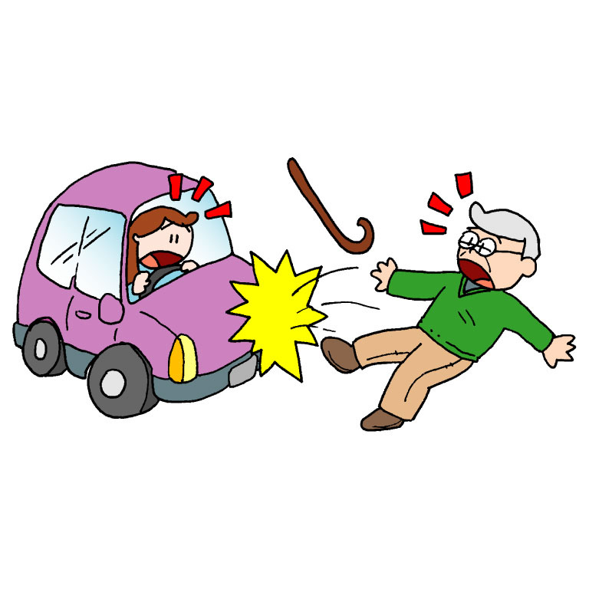
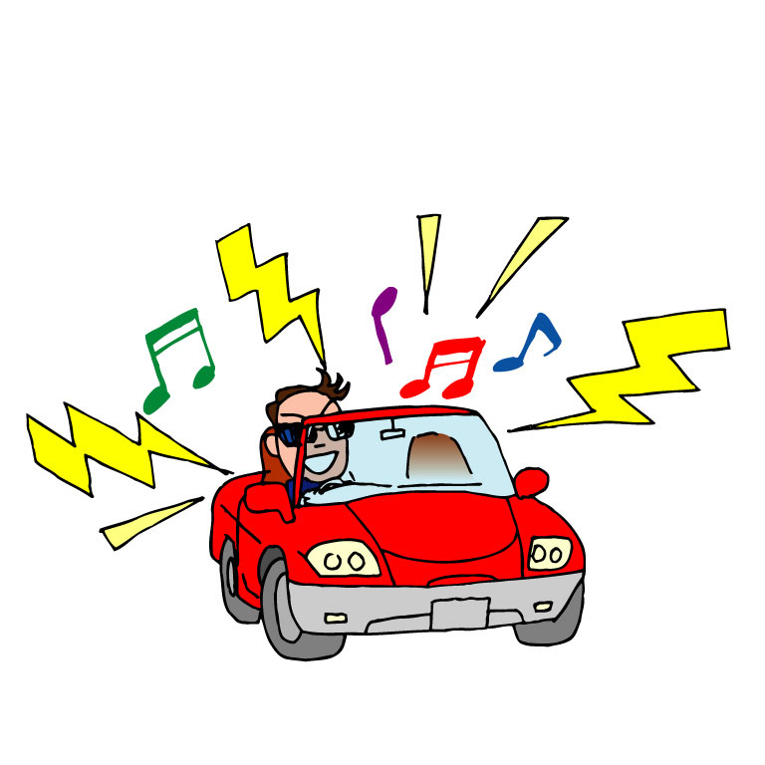
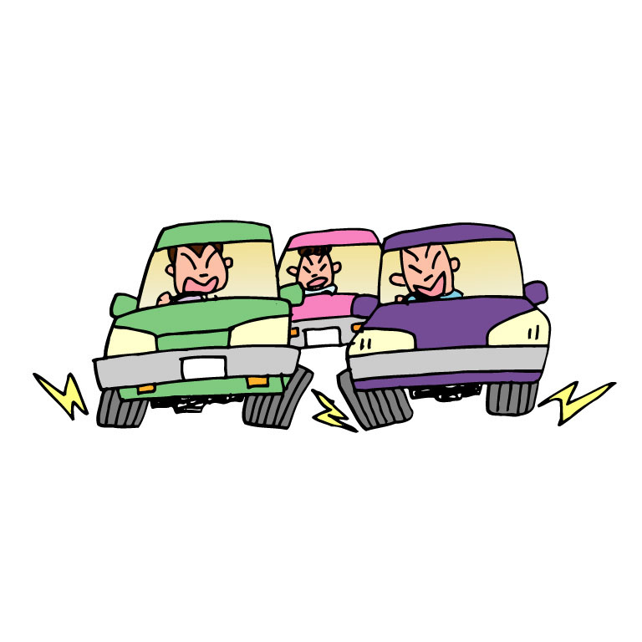
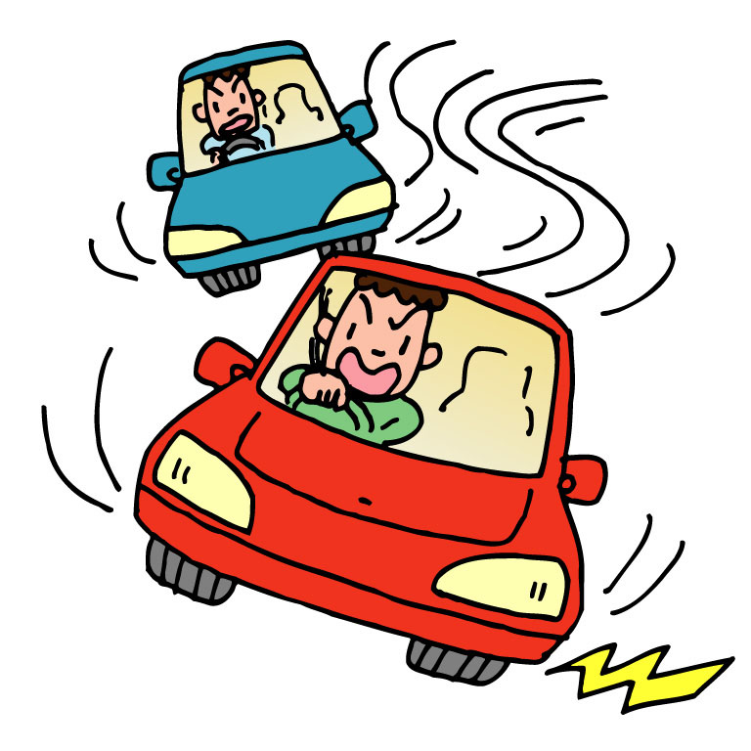
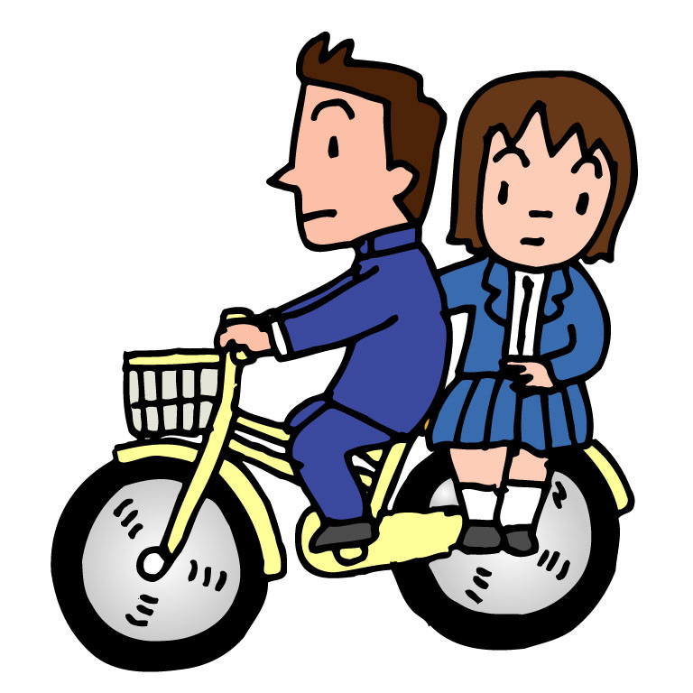
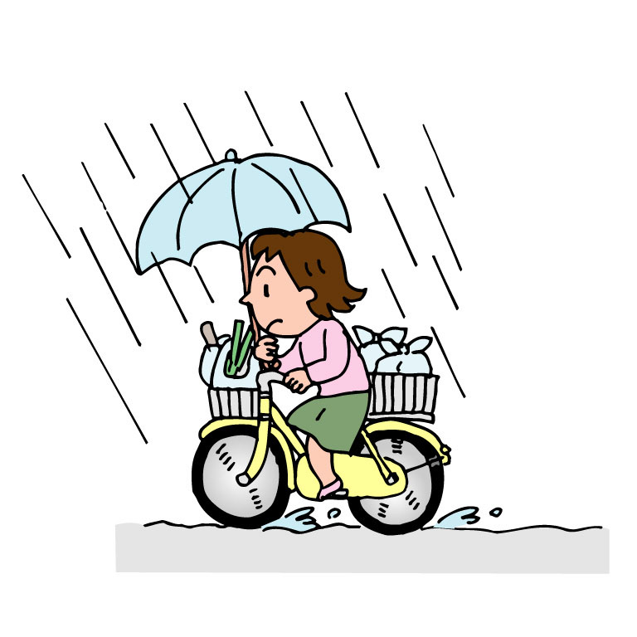
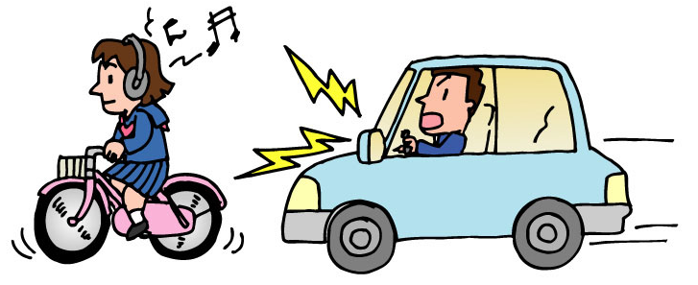
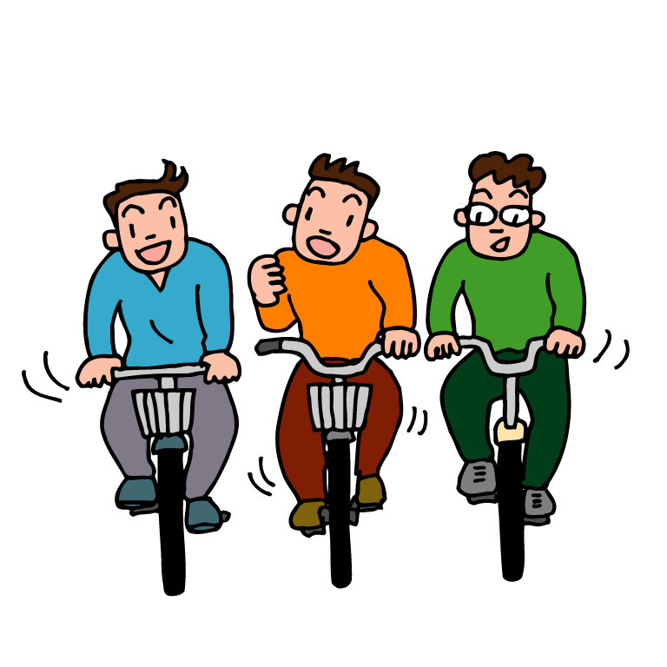
交通ルールを守りましょう
すべての座席で
シートベルトを。
交通ルールを守りましょう
こどもは飛び出して来る!
あなたは大丈夫？
交通ルールを守りましょう
疲れていませんか？
睡眠を十分にとってから
運転してください。
横断歩道を渡ろう
地域の子どもの手本になりましょう
交通ルールを守りましょう
交通事故ゼロを目指して。交通ルールを守りましょう。
とっても迷惑。
迷惑ではすまされません。
危険な運転は人の命を奪うことさえあります。
交通事故ゼロを目指して。交通ルールを守りましょう。
NO!
NO!!
ダメだってば
軽い気持ちで
乗らないで！
本当に
危ないよ！
みんなが
君の自転車を
怖がっている！
大迷惑。
危ないっ!!
交通事故ゼロを目指して。交通ルールを守りましょう。

